USER GUIGE

1. Buka crome lalu ketik localhost / hotel gracia
2. Setelah itu akan muncul tampilan hotel

Halaman pertama / Home

hotel gracia anda akan melihat halaman pertama yaitu home kalian juga bisa melihat tentang hotel kami fasilitas nya sangat banyak

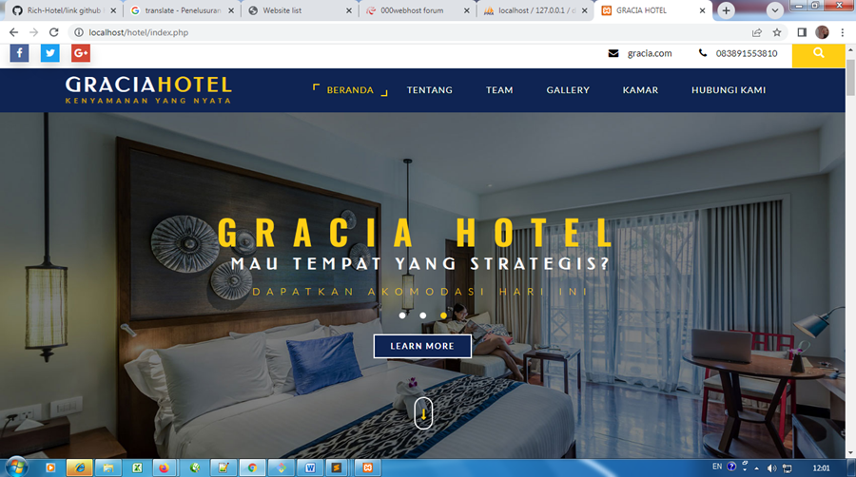

1. Setelah itu kalian mengklik TENTANG HOTEL GRACIA

Lalu akan muncul tampilan nya jika kalian mengklik tentang nanti akan muncul tampilan tentang hotel gracia

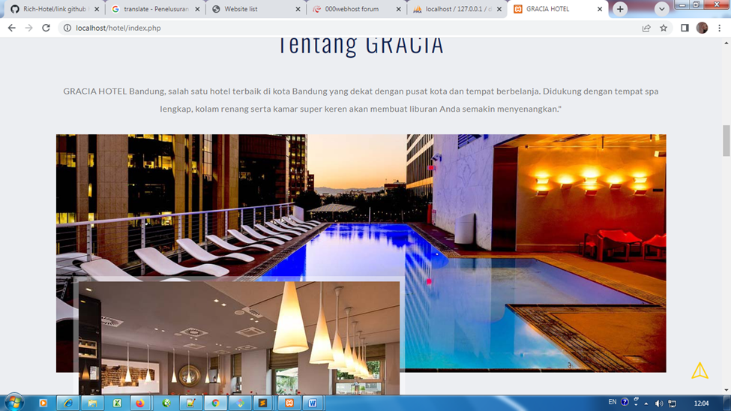

1. Lalu jika kalian mengklik FASILITAS HOTEL GRACIA

Dan mengklik galeri tampilan ini yang akan muncul anda juga bisa melihat tampilan dan ada apa saja yang anda di hotel gracia

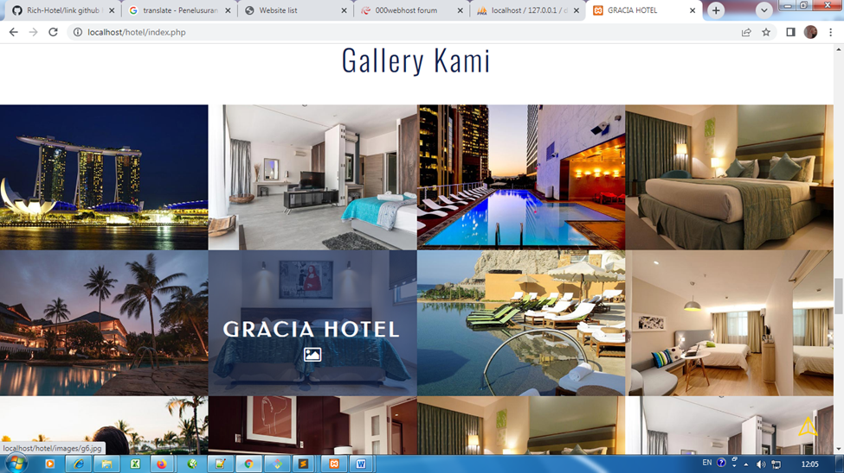

1. Selanjutnya jika kalian mengklik TAMPILAN KAMAR

Dan Jika anda menekan tombol rooms akan muncul tampilan kamar dan harga nya lalu jika anda ingin menekan pesan sekarang

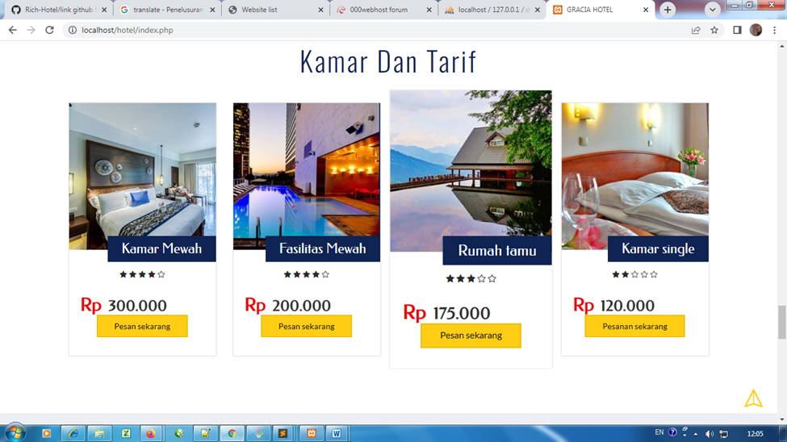

1. Kemudian jika anda mengklik TAMPILAN JIKA ANDA MEMESAN KAMAR

Setelah anda mengklik pesan kamar tampilan inilah yang akan muncul ,dan anda isi data tersebut dan akan segera di proses

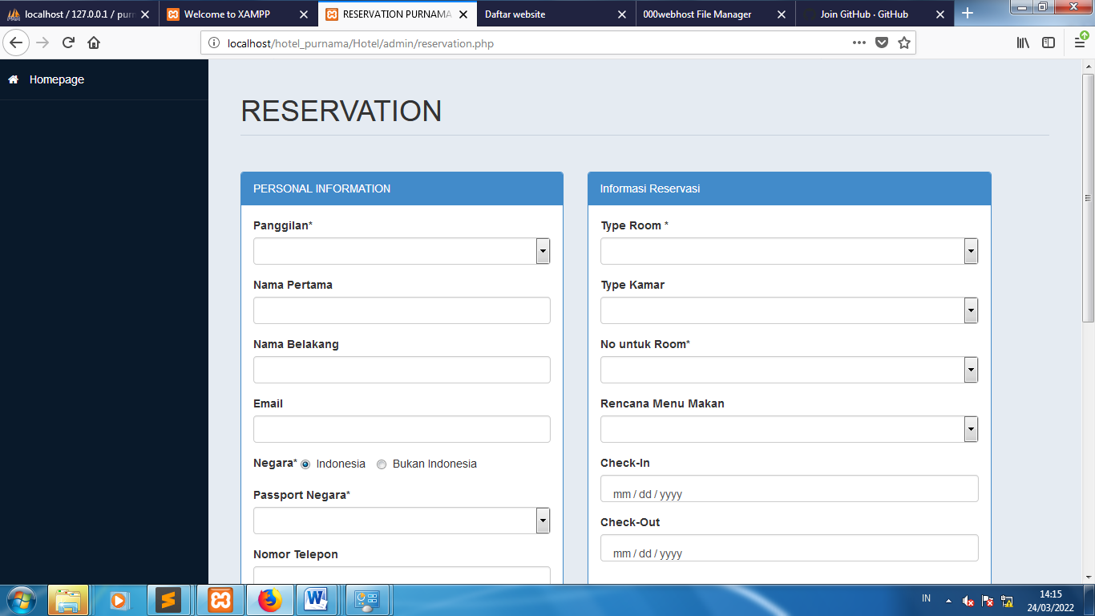

1. Setelah itu jika anda berhasil memesan akan muncul TAMPILAN BERHASIL PESAN

Ini tampilan jika anda berhasil memesan kamar

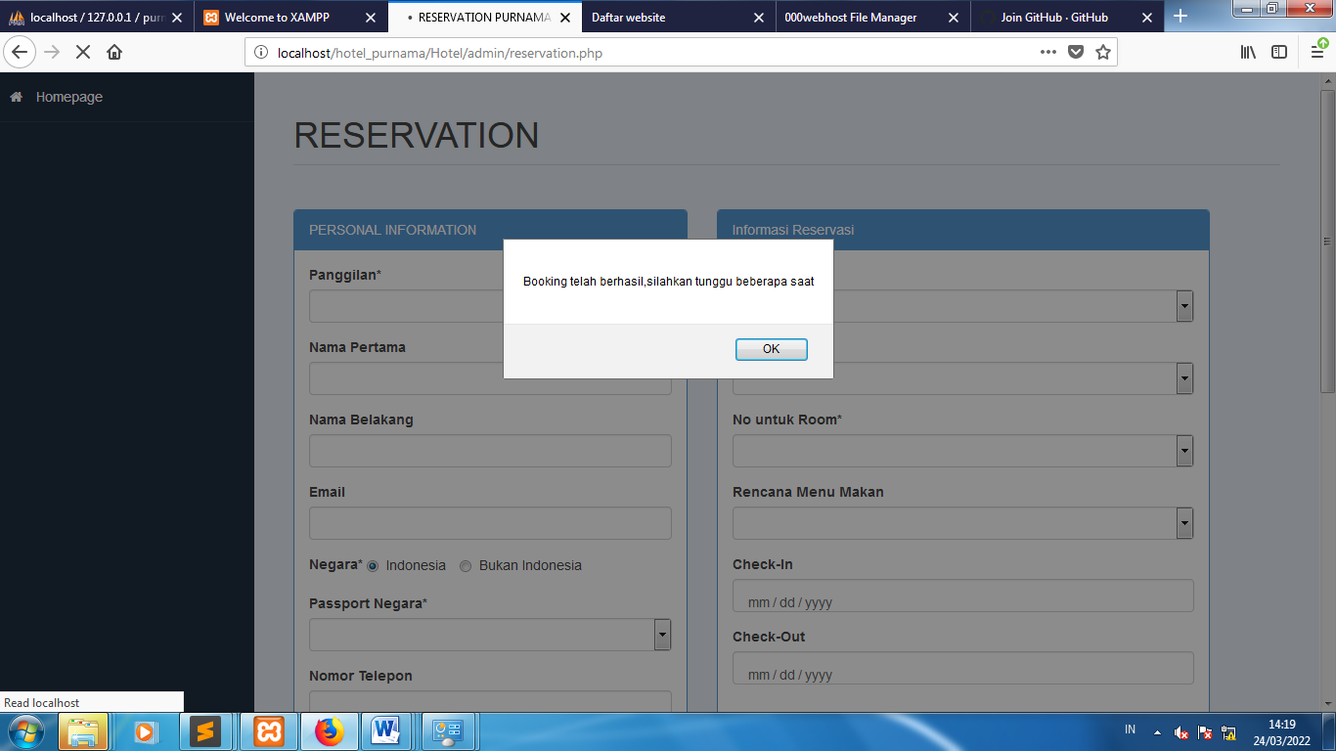

1. Kemudian yang terahir jika anda ingin menghubungi kami klik tanda contack namanya KONTAK KAMI

Selanjutnya anda bisa menjadi kontak dan mengisi di daftar kontak itu lalu jika kalian ingin melihat lokasi kalian tinggal tekan maps anda

